2008年北京市中考物理试题

一、单项选择题：
1、图1所示的四种现象中，属于光的反射现象的是（ ）
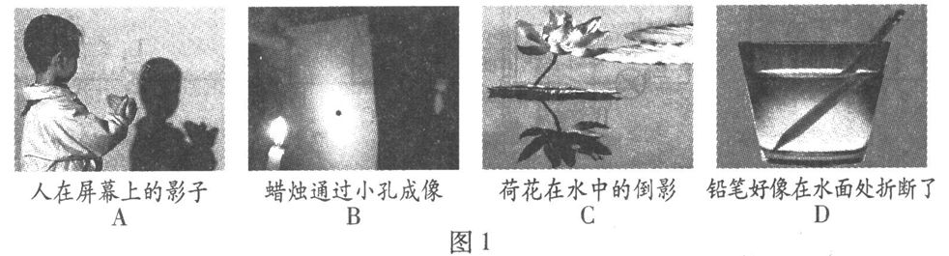

2、下列用品中，通常情况下属于导体的是（ ）
A、玻璃杯 B、陶瓷碗 C、塑料筷子 D、金属勺
3、图2所示的四个实例中，目的是为了减小摩擦的是（ ）
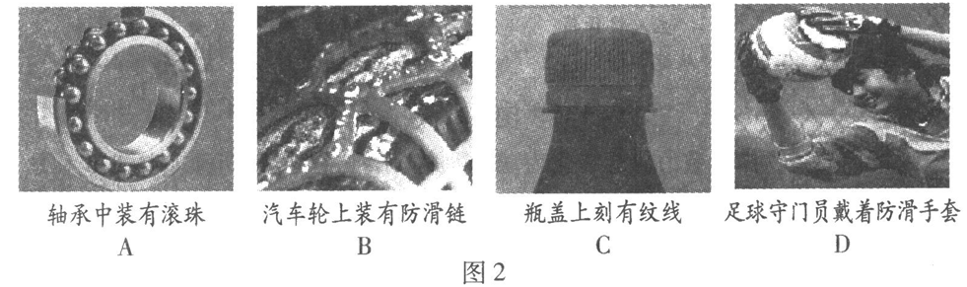

4、下列措施中，能使蒸发变快的是（ ）
A、用电吹风机吹头发 B、给墨水瓶加盖
C、用地膜覆盖农田 D、把新鲜的苹果装入塑料袋
5、下列四种电器中，利用电流热效应工作的是（ ）
A、洗衣机 B、录音机 C、电视机 D、电饭锅
6、下列现象中，通过热传递改变物体内能的是（ ）
A、两手相互摩擦，手发热 B、用火炉烧水，水的温度升高
C、用锯锯木头，锯条发热 D、用砂轮磨菜刀，菜刀的温度升高
7、图3所示的四个实例中，目的是为了减小压强的是（ ）
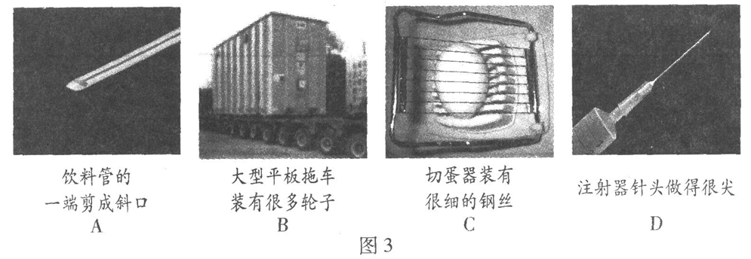

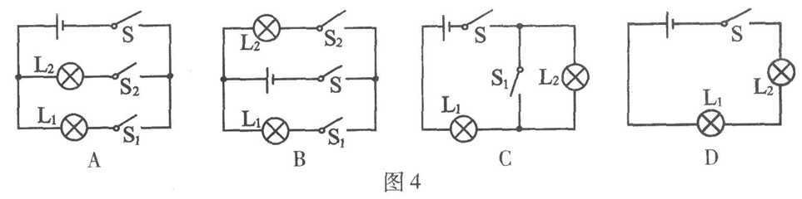
8、图4所示的四个电路图中，各开关都闭合后，灯泡L₁与L₂串联的是（ ）

9、图5所示的四种情境中，人对物体做功的是（ ）
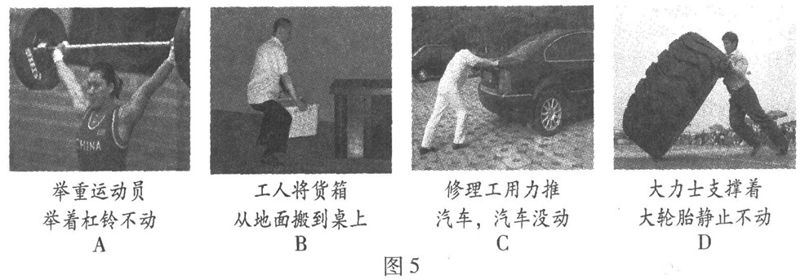

10、下列过程中，物体的重力势能转化为动能的是（ ）
A、跳伞运动员在空中匀速下落的过程 B、热气球上升的过程
C、汽车在水平路面上匀速行驶的过程 D、铅球自由下落的过程
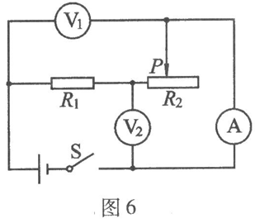
11、图6所示的电路中，电源两端的电压保持不变。闭合开关S，将滑动变阻器的滑片P向右移动，下列说法正确的是（ ）
A、电压表V₁与电压表V₂的示数之和保持不变。
B、电压表V₂与电流表A的示数之比保持不变。
C、电流表A的示数变小，电压表V₁的示数变大。
D、电流表A的示数变小，电压表V₂的示数变大。

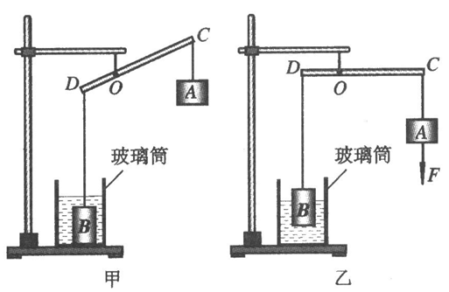
12、如图7甲所示，底面积为50cm²的圆柱形玻璃筒中装有一定量的水，放在水平台面上，底面积为10cm²的圆柱形物体B浸没在水中，杠杆CD可绕支点O在竖直平面内转动，CO＝2DO；物体A是质量为100g的配重。如图7乙所示，杠杆在水平位置平衡，作用在物体A上竖直向下的拉力F为0.6N，物体B有2/5的体积露出水面，筒中水的深度比图7甲中水的浓度下降了0.4cm；此时，物体B所受的浮力为F_{浮}，水在物体B底面处产生的压强为P。g取10N/kg，杠杆、悬挂物体的细绳的质量均忽略不计，则下列选项正确的是（ ）
图7
A、P的大小为500Pa
B、F_{浮}的大小为0.2N
C、物体B的密度为7g/cm³
D、物体B的体积为100cm³
二、多项选择题：
13、关于电磁现象，下列说法正确的是（ ）
A、用磁感线可以形象地描述磁场
B、发电机是利用电磁感应现象制成的
C、奥斯特实验说明了电流周围存在磁场
D、放在磁场中的导体一定受到磁场力的作用
14、物体M悬浮在水中，水对物体M竖直向下的压力为F₁，竖直向上的压力为F₂。则下列选项正确的是（ ）
A、F₁大于F₂
B、F₁与F₂是一对平衡力
C、F₁与F₂的合力方向竖直向上
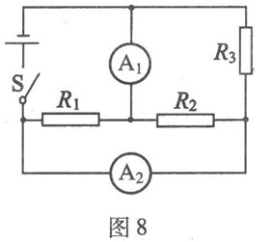
D、F₁与F₂的合力大小等于物体M受到的重力大小
15、图8所示的电路中，电源两端的电压保持不变，电阻R₂与R₃的阻值均为10Ω。闭合开关S，电流表A₁和A₂的示数之比为3：2。若把电流表A₁和A₂分别换成电压表V₁和V₂后，电压表V₁ 示数为U₁，电压表V₂的示数为U₂。则下列选项正确的是（ ）
A、R₁＝5Ω
B、R₁＝20Ω
C、U₁：U₂＝3：4
D、U₁：U₂＝4：3
16、贝贝根据表一、表二所提供的几种物质的比热容和密度，得出以下四个结论，其中正确的是
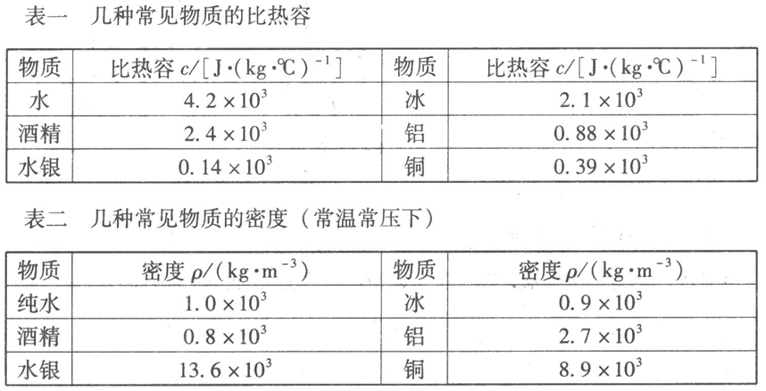

A、固体的密度大于液体的密度，固体的比热容小于液体的比热容
B、质量相等的水和酒精，吸收相等的热量后，温度的变化一定相等
C、体积相同的铝块和铜块升高相同的温度，铜块吸收的热量多
D、体积相等的铝块和冰块，铝块质量是冰块质量的3倍
三、填空题：
17、光在真空中的传播速度的是________________m/s。
18、托里拆利实验首先测出了__________________数值。
19、在四冲程内燃机的做功冲程中，_______能转化为机械能。
20、晶晶站在竖直放置的平面镜前1m处，晶晶在镜中的像到镜面的距离是_______m。
21、一根阻值为100Ω的电阻丝通电100s，通过的电流为2A，则电流产生的热量为______________J。
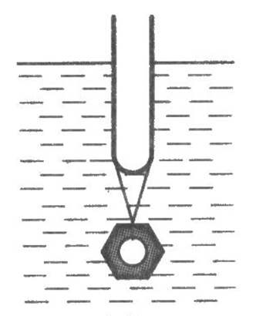
22、质量为450g的水结成冰后，其体积变化了______________m³。
图9
23、欢欢利用小试管、螺母和细线制成一个“土密度计”，用图9所示的方法测量液体的密度。“土密度计”在酒精（ρ_{酒精}＝0.8×10³kg/m³）中静止时露出液面的高度为2cm；“土密度计”在水中静止时露出液面的高度为3cm。“土密度计”在硫酸铜溶液中静止时露出液面的高度为3.8cm。则此硫酸铜溶液的密度为_____________ kg/m³。
四、作图、实验与探究题
24、在图10中画出小球A所受重力的示意图。
25、如图11所示，AO为入射光线，ON为法线。请画出入射光线AO的反射光线。
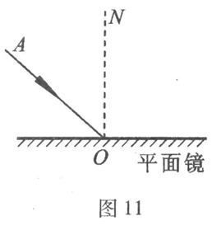
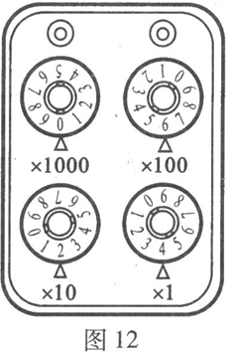
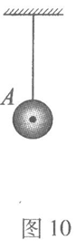

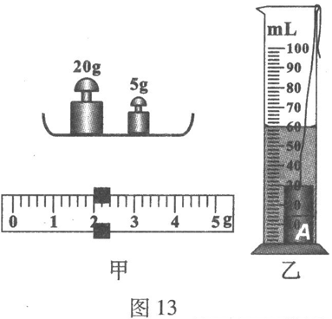
26、如图12所示，电阻箱的示数是____________Ω。
27、莹莹在实验室测量金属块A的密度。莹莹先用调节好的天平测量金属块A的质量。天平平衡后，右盘中所放砝码及游码在标尺上的位置如图13甲所示，则金属块A的质量为______g。然后，莹莹将金属块A放入盛有50mL水的量筒中，量筒中的水面升高到如图13乙所示的位置，则金属块A的体积为_____cm³。由此可计算出金属块A的密度为____________ kg/m³。

28、下表为妮妮在探究某种物质的熔化规律时记录的实验数据，请根据表中的实验数据解答下列问题。
（1）该物质的熔点是_________℃。
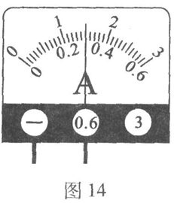
（2）该物质是_________。（选填：“晶体”或“非晶体”）
（3）温度为2℃时，该物质处于__________态。（选填：“固”或“液”）
时间/min | 0 | 1 | 2 | 3 | 4 | 5 | 6 | 7 | 8 | 9 | 10 | 11 | 12
温度/℃ | -4 | -3 | -2 | -1 | 0 | 0 | 0 | 0 | 0 | 1 | 2 | 3 | 4
29、小阳在实验室测量小灯泡的电功率。当小灯泡两端电压为3V时，电流表的示数如图14所示，此时通过小灯泡的电流为________A，小灯泡的电功率为_______W。
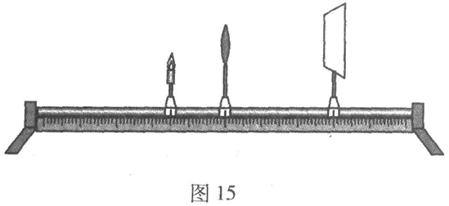
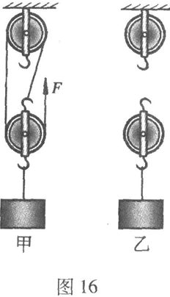
30、如图15所示，小刚用焦距为10cm的凸透镜做实验。他点燃蜡烛后，沿光具座移动光屏，在光屏上始终得不到烛焰完整的像。经过分析，他发现造成这种现象的原因是烛焰中心、___________中心和光屏中心没有被调整到同一高度上。上述问题解决后，小刚在光屏上看到烛焰清晰、完整的像，并测得蜡烛与凸透镜的距离为15cm，则该像是倒立、__________（选填：“放大”或“缩小”）的实像。
31、用一个定滑轮和一个动滑轮组装滑轮组有两种绕线方法。聪聪和明明各选取一种方法做实验。
（1）聪聪采用了如图16甲所示的绕线方法组装滑轮组。他通过滑轮组用2N的拉力F将重4.2N的物体匀速提升了0.1m的距离，则有用功为__________J，此滑轮组的机械效率为_________。
（2）明明采用了另一种绕线方法组装滑轮组，请帮助明明在图16乙中画出滑轮组的绕线。

32、小宣在研究“电阻消耗的电功率与该电阻阻值之间的关系”时，记录的实验数据如下表所示。请你对表格中的数据进行分析，归纳出电功率与电阻阻值之间的关系：________________________________。
R/Ω | 10 | 20 | 30 | 50 | 60 | 70
I/A | 0.3 | 0.3 | 0.3 | 0.3 | 0.3 | 0.3
U/V | 3 | 6 | 9 | 15 | 18 | 21
P/w | 0.9 | 1.8 | 2.7 | 4.5 | 5.4 | 6.3

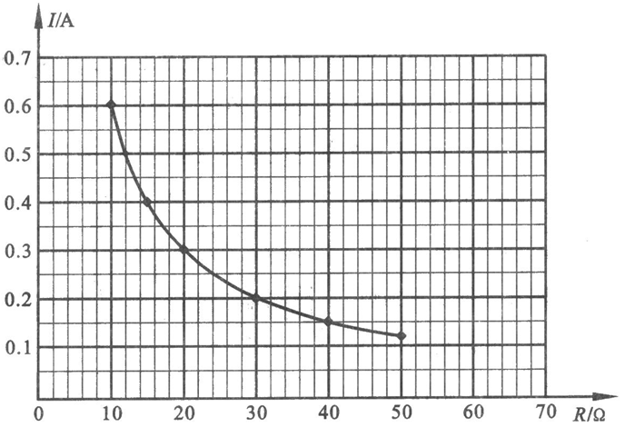
图17
33、当导体两端电压一定时，通过导体的电流随导体电阻变化规律的图像如图17所示。请根据图像判断，当导体电阻为60Ω时，通过该导体的电流为________。

34、小娅通过观察身边的一些现象得出一个结论：物体在力的作用下运动，如果撤消这个力，物体的运动就会立刻停止。请你利用身边的物品或实验器材设计一个实验，说明小娅的结论是不正确的。
（1）写出你选用的物品或实验器材：
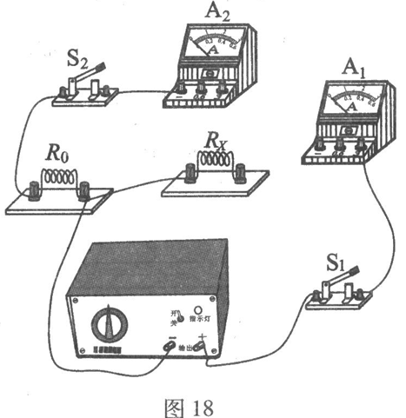
（2）简述实验过程及实验现象：

35、小乐想利用两块电流表和阻值已知的电阻R₀测量电阻R_{x}的阻值。小乐选择了满足实验要求的电源、电流表A₁和A₂，并连接了部分实验电路，如图18所示。
（1）请你帮助小乐完成图18所示的实验电路的连接。
（2）电流表A₁的示数用I₁表示，电流表A₂的示数用I₂表示，请用I₁、I₂和R₀表示R_{x}。
R_{x}＝________________。
36、实验台上有如下实验器材：一个带支架的杠杆、一个量程为0 ～5N的弹簧测力计、六个质量均为100g的钩码和两段细绳。请利用上述实验器材设计一个实验，证明“在杠杆平衡时，如果动力臂和阻力臂保持不变，则动力跟阻力成正比”。
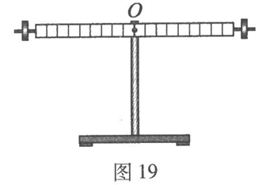
（1）在你所设计的实验中，如果用点A表示钩码作用在杠杆上的位置，用点B表示弹簧测力计作用在杠杆上的位置，用点B表示弹簧测力计作用在杠杆上的位置，请在图19中的杠杆上标出A点和B点。
（2）请写出主要实验步骤。

五、简答与计算题
37、有两盏白炽灯L₁和L₂，L₁标有“PZ220 100”字样，L₂标有“PZ220 40”字样。将这两盏灯串联接在电压为220V的电源两端，已知两灯都发光，灯L₁的电阻小于L₂的电阻，请你判断哪盏灯的实际功率较大，为什么？

38、一个热水袋内装有1kg的水，水的温度从90℃降低到40℃，已知水的比热容为4.2×10³J/(kg·℃)，求热水袋的水放出的热量是多少？

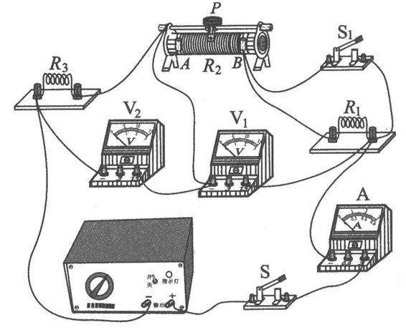
39、在图20所示的电路中，电源两端的电压保持不变。只闭合开关S，当滑片P移至滑动变阻器R₂的中点时，电压表V₁的示数为U₁，电压表V₂的示数为U₂，电流表A的示数I₁，电阻R₁消耗的电功率为P₁。闭合开关S、S₁，当滑片P移至滑动变阻器R₂的A端时，电压表V₁的示数为U₁′，电压表V₂的示数U₂′，电流表A的示数为I₂，滑动变阻器R₂消耗的电功率P₂为1.6W。闭合开关S、S₁，当滑片P移至滑动变阻器R₂的B端时，电流表A的示数为I₃，电阻R₃的电功率为P₃。已知U₁＝3U₁′/2，U₂＝U₂′/2。求：
图20
（1）电流I₁与I₂的比值；
（2）电功率P₁的大小；
（3）电功率P₃的大小。

40、图21是一个上肢力量健身器示意图。配重A受到的重力为1200N，其底面积为5×10^{－2}m²，B、C都是定滑轮，D是动滑轮；杠杆EH可绕O点在竖直平面内转动，OE：OH＝2：5。小成受到的重力为600N，他通过细绳在H点施加竖直向下的拉力为T₁时，杠杆在水平位置平衡，小成对地面的压力为F₁，配重A受到的拉力为F_{A1}，配重A对地面的压强P₁＝6×10³Pa；小成在H点施加竖直向下的拉力为T₂时，杠杆仍在水平位置平衡，小成对地面的压力为F₂，配重A受到的拉力为F_{A2}，配重A对地面的压强为4×10³Pa。已知F₁：F₂＝20：19，杠杆EH和细绳的质量均忽略不计。求：
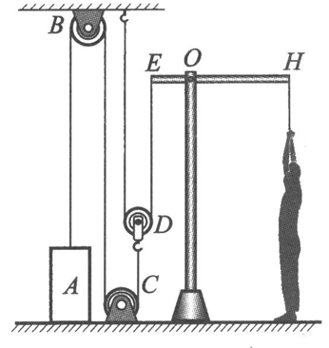
（1）拉力F_{A1}；
图21
（2）拉力T₂；
（3）动滑轮D受到的重力G。

